INSPECCIÓN | INSPECCION A CARGUIO SOBRE CAMIÓN DE 10x40 HC.
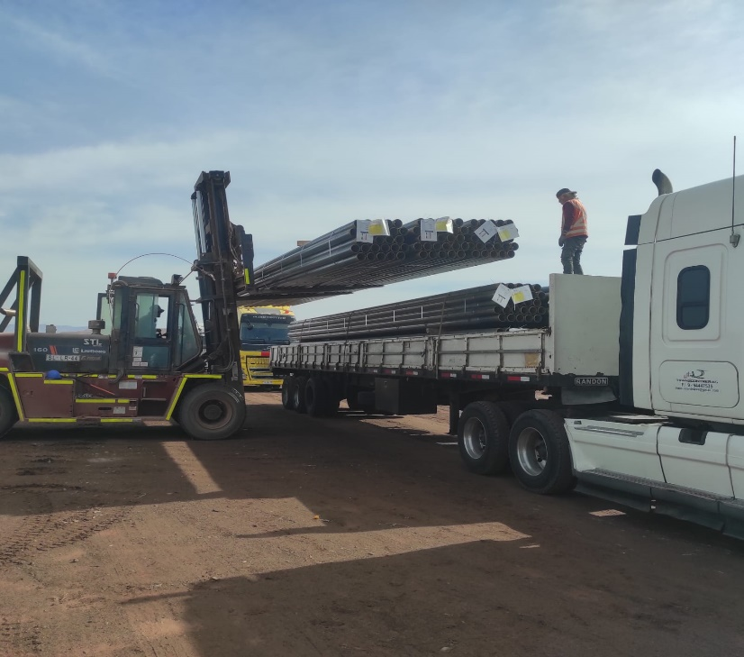
INSPECCIÓN POR CUENTA DE | : ALS INSPECTION CHILE SPA.
SOLICITADA POR | : Sr. Juan Manuel Prieto, Gerente de Proyectos / Altius Logística Chile Spa
REFERENCIA DEL CLIENTE | : 53231 - SFC-231707 / 53444 - SFC-230969 / 53450 - SFC-231566
PROYECTO | : Proyecto Copiapó Energía Solar SPA.

ALCANCE DE LA  INSPECCIÓN | : Inspección a carguío sobre camión de 10x40 HC.

NAVE | : N/A | PUERTO EMBARQUE | : Shanghai, China
VIAJE N° | : N/A | PUERTO DESCARGA | : Iquique, Chile
LUGAR DE  INSPECCIÓN ( | Almacén Solaguz – Alto Patillos | INICIO INSPECCIÓN | : 13/01/2026
LUGAR DE  INSPECCIÓN ( | Almacén Solaguz – Alto Patillos | TÉRMINO INSPECCIÓN | : 13/01/2026

CONTENIDOS | 1.- Tiempos |  |  | 4.- Inspección
CONTENIDOS | 2.- Antecedentes |  |  | 5.- Comentarios
CONTENIDOS | 3.- Detalle de la Carga |  |  | 6.- Personas Presentes

1.- TIEMPOS:

Fecha | Hora | Descripción
Enero 13, 2026 | 08:00 | Inspector ALS llega al lugar de inspección.
Enero 13, 2026 | 08:10 | Inicio carguío sobre camión.
Enero 13, 2026 | 16:00 | Término carguío sobre camión.
 | 16:05 | Inspector ALS, se retira del lugar.

2. ANTECEDENTES

La inspección fue llevada a cabo de acuerdo con las instrucciones recibidas por el Sr. Juan Manuel Prieto, Gerente de Proyectos de Altius Logística Chile Spa., con el fin de realizar inspección a carguío a camión, con carga consistente en tuberías y cajones de diferentes tamaños y pesos, correspondiente al Proyecto Copiapó Energía Solar SPA.

Carguío fue realizado en Almacenes de Empresa CEC (Control Estratégico de Carga), ubicado en Alto Patillo, ruta A-760.

3. DETALLE DE LA CARGA:

N° | CONTENEDOR N° | DESCRIPCION
1 | CAIU 777642-5 | 1 x 40 CONTAINER  9 PACKAGES  B/L 1070342830
1 | CAIU 777642-5 | N° Parte |  | Descripción
1 | CAIU 777642-5 | 1 | 426488 | Torque Tube, 1156mm, 9 Module, 11.07m, 2.2mm thk, Swage OD 120mm, 50ksi, SO-ZMM310

N° | CONTENEDOR N° | DESCRIPCION
2 | GAOU 755054-5 | 1 x 40 CONTAINER  9 PACKAGES  B/L 1069521002
2 | GAOU 755054-5 | N° Parte |  | Descripción
2 | GAOU 755054-5 | 1 | 426842 | Torque Tube, 1156mm, 9 Module, 11.07m, 2.2mm thk, 50ksi, SO-ZMM310

N° | CONTENEDOR N° | DESCRIPCION
3 | MSMU 877221-8 | 1 x 40 CONTAINER  9 PACKAGES  B/L 1069521002
3 | MSMU 877221-8 | N° Parte |  | Descripción
3 | MSMU 877221-8 | 1 | 426844 | Torque Tube, 1156mm, 9 Module, 11.07m, 2.2mm thk, Swage OD 120mm, 50ksi, SO-ZMM310

N° | CONTENEDOR N° | DESCRIPCION
4 | BMOU 675804-7 | 1 x 40 CONTAINER  17 PACKAGES  B/L 1069521002
4 | BMOU 675804-7 | N° Parte |  | Descripción
4 | BMOU 675804-7 | 1 | 425067 | Torque Tube, 1156mm, 8 Module, 9.92m, 2.2mm thk, Swage OD 120mm, 50ksi, SO-ZMM310
4 | BMOU 675804-7 |  | 25193 | Shared Rail Assembly, 2.4.1, 400mm, 1.3mm thk, SO-ZMM310

N° | CONTENEDOR N° | DESCRIPCION
5 | TGBU 785845-0 | 1 x 40 CONTAINER  9 PACKAGES  B/L 1069521002
5 | TGBU 785845-0 | N° Parte |  | Descripción
5 | TGBU 785845-0 | 1 | 426844 | Torque Tube, 1156mm, 9 Module, 11.07m, 2.2mm thk, Swage OD 120mm, 50ksi, SO-ZMM310

N° | CONTENEDOR N° | DESCRIPCION
6 | MSMU 477566-7 | 1 x 40 CONTAINER  9 PACKAGES  B/L 1070343265
6 | MSMU 477566-7 | N° Parte |  | Descripción
6 | MSMU 477566-7 | 1 | 426844 | Torque Tube, 1156mm, 9 Module, 11.07m, 2.2mm thk, Swage OD 120mm, 50ksi, SO-ZMM310

N° | CONTENEDOR N° | DESCRIPCION
7 | MSMU 575888-0 | 1 x 40 CONTAINER  40 PACKAGES  B/L 1070342830
7 | MSMU 575888-0 | N° Parte |  | Descripción
7 | MSMU 575888-0 | 1 | 25193 | Shared Rail Assembly, 2.4.1, 400mm, 1.3mm thk, SO-ZMM310
7 | MSMU 575888-0 | 2 | 25190 | BHA, NXH, 2.4.1/2.4.9, 400mm LIGHT, SO-ZMM310 TW, W6
7 | MSMU 575888-0 | 3 | 26035 | BHA, NXH, 2.4.1/2.4.9, 400mm, Light, SO-ZMM310, Seismic Bushing, W6

N° | CONTENEDOR N° | DESCRIPCION
8 | GAOU 740745-2 | 1 x 40 CONTAINER  44 PACKAGES  B/1069521002
8 | GAOU 740745-2 | N° Parte |  | Descripción
8 | GAOU 740745-2 | 1 | 25193 | Shared Rail Assembly, 2.4.1, 400mm, 1.3mm thk, SO-ZMM310
8 | GAOU 740745-2 | 2 | 25190 | BHA, NXH, 2.4.1/2.4.9, 400mm LIGHT, SO-ZMM310 TW, W6

N° | CONTENEDOR N° | DESCRIPCION
9 | MSCU 510402-5 | 1 x 40 CONTAINER  20 PACKAGES  B/L 1070591682
9 | MSCU 510402-5 | N° Parte |  | Descripción
9 | MSCU 510402-5 | 1 | 78155 | Gen 2.2, Damper Slot Array Pier, W6x8.5 (50ksi Black Pier) - 114

N° | CONTENEDOR N° | DESCRIPCION
10 | CAAU 773080-1 | 1 x 40 CONTAINER  17 PACKAGES  B/L 1070591682
10 | CAAU 773080-1 | N° Parte |  | Descripción
10 | CAAU 773080-1 | 1 | 78115 | Gen 2.2 v2 Motor Pier, W6x20 (50KSI, Black Pier)-114

4. INSPECCION:

  - OPERACIONES DE CARGUIO A CAMION.

Previo a las operaciones de carguío sobre camión, la carga se encontraba acopiada por lotes en recinto de Empresas CEC.

La rampla de los camiones fueron observadas en buenas condiciones para recibir la carga.
Los Tuberías fueron cargadas sobre camión con grúas horquillas de 3,5 y 16 ton.

Las operaciones de carguío a camión fueron realizadas sin mayores contratiempos y sin daños a la carga producto de la operación. Siendo despachados de forma inmediata a su destino final.

ITEM | CAMION | RAMPLA | N° BULTOS | CONTENEDOR | BL | GUIA N°
1 | SBYK53 | JE9707 | 9 | CAIU 777642-5 | 1070342830 | 338729

ITEM | CAMION | RAMPLA | N° BULTOS | CONTENEDOR | BL | GUIA N°
2 | TZWT28 | PXDD72 | 9 | GAOU 755054-5 | 1069521002 | 336341

ITEM | CAMION | RAMPLA | N° BULTOS | CONTENEDOR | BL | GUIA N°
3 | FPDW48 | JK6761 | 9 | MSMU 877221-8 | 1069521002 | 336335

ITEM | CAMION | RAMPLA | N° BULTOS | CONTENEDOR | BL | GUIA N°
4 | TKJH95 | KDKF92 | 17 | BMOU 675804-7 | 1069521002 | 336328

ITEM | CAMION | RAMPLA | N° BULTOS | CONTENEDOR | BL | GUIA N°
5 | TBJK68 | KDKG36 | 9 | TGBU 785845-0 | 1069521002 | 336327

ITEM | CAMION | RAMPLA | N° BULTOS | CONTENEDOR | BL | GUIA N°
6 | JBJK62 | KDKR11 | 9 | MSMU 477566-7 | 1070343265 | 338746

ITEM | CAMION | RAMPLA | N° BULTOS | CONTENEDOR | BL | GUIA N°
7 | TKJJ27 | JWLK19 | 40 | MSMU 575888-0 | 1070342830 | 338566

ITEM | CAMION | RAMPLA | N° BULTOS | CONTENEDOR | BL | GUIA N°
8 | LGWB77 | KDKG34 | 44 | GAOU 740745-2 | 1069521002 | 336345

ITEM | CAMION | RAMPLA | N° BULTOS | CONTENEDOR | BL | GUIA N°
9 | TKJJ31 | JWLK11 | 20 | MSCU 510402-5 | 1070591682 | 339237

ITEM | CAMION | RAMPLA | N° BULTOS | CONTENEDOR | BL | GUIA N°
10 | TBJK63 | JWLK20 | 17 | CAAU 773080-1 | 1070591682 | 339244

  - INSPECCION EQUIPOS DE IZAJE Y OPERACIONES PARA EL CARGUIO:

- 1 grúa horquilla de 16 ton (Lanza 11 metros)
- 1 grúa horquilla de 3,5 ton

  - OBSERVACIONES DURANTE EL PROCESO DE CARGUIO:

Durante el proceso de carguío se observaron algunos daños en unidades:

CONTENEDOR N° | PARTE N° | LOTE N° | OBSERVACIONES | FOTO
MSMU 477566-7 | 426844-03 | 6-9 | Tubería abollada por grúa horquilla. | 1-2

CONTENEDOR N° | PARTE N° | LOTE N° | OBSERVACIONES | FOTO
GAOU 740745-2 | Sin identificación | Sin identificación | Caja rota | 3

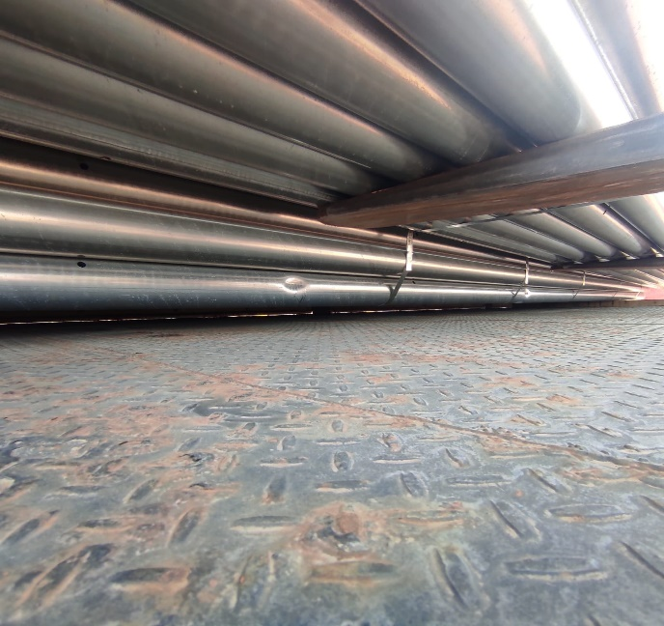 | 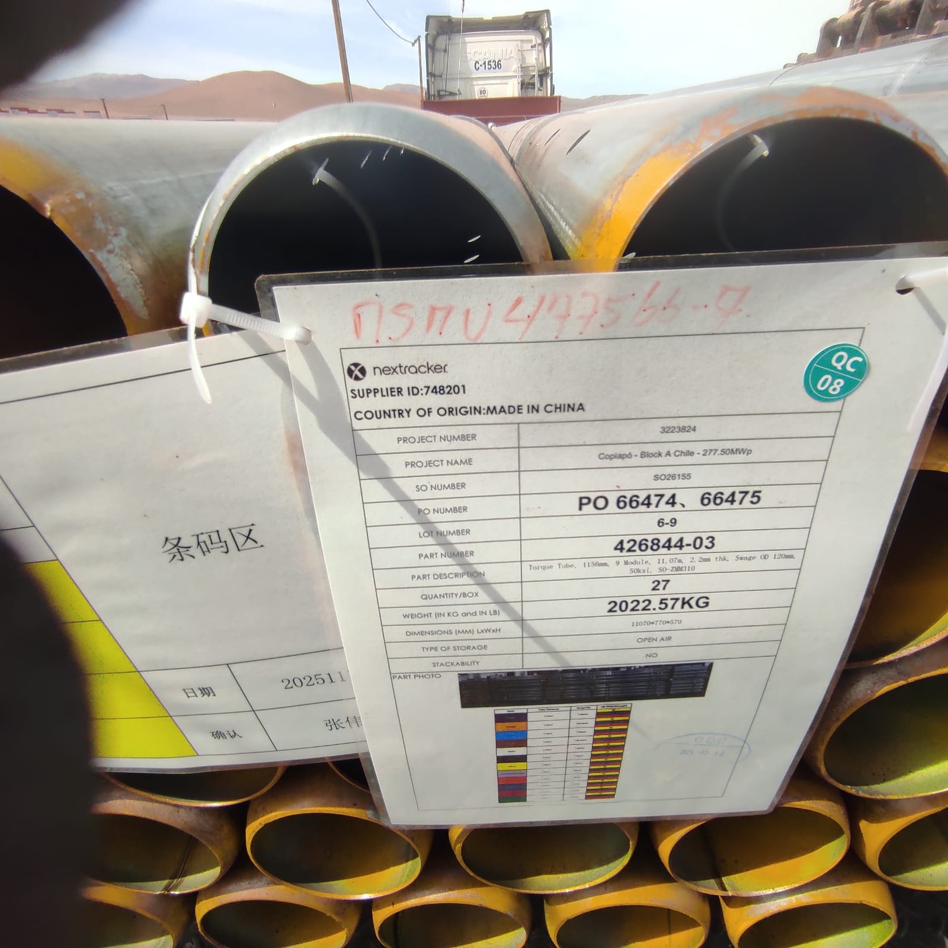
- Tubería abollada. | - Identificación de la carga.

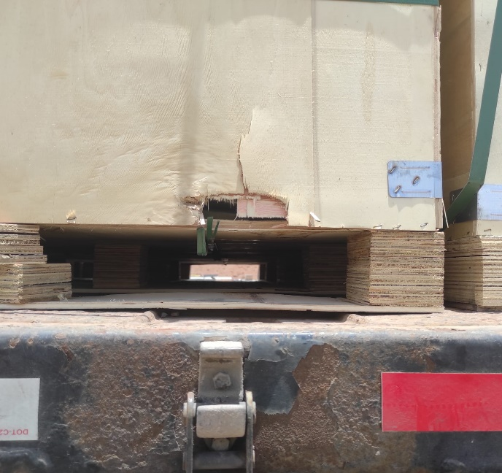
- Caja rota.

SET FOTOGRAFICO

CONTENEDOR: CAIU 777642-5
CAMION: SBYK53
RAMPLA: JE9707

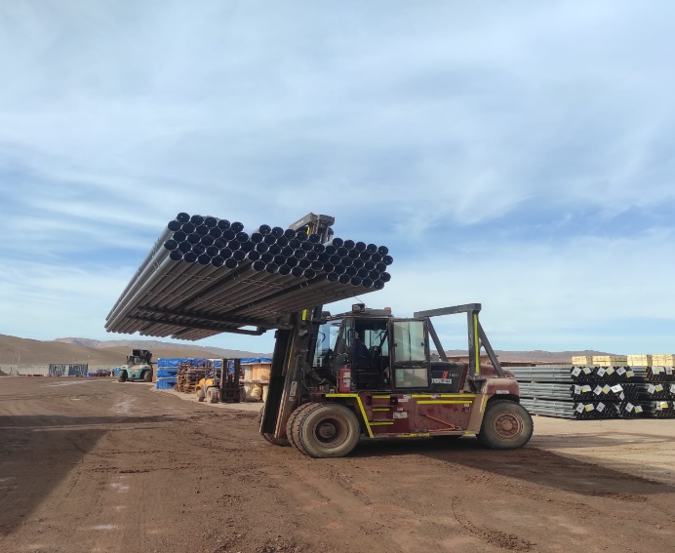 | 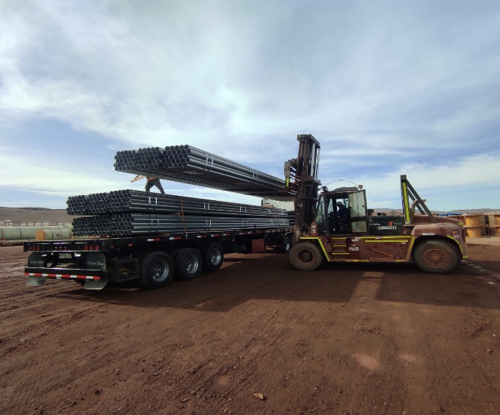
- Tuberías siendo trasladada desde lugar de acopio. | - Tubería siendo posicionada sobre camión.
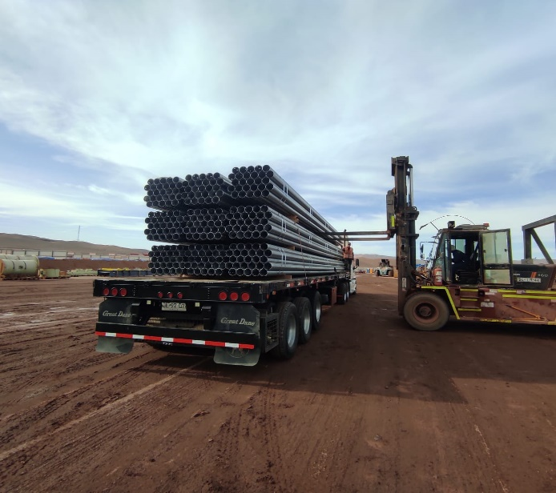 | 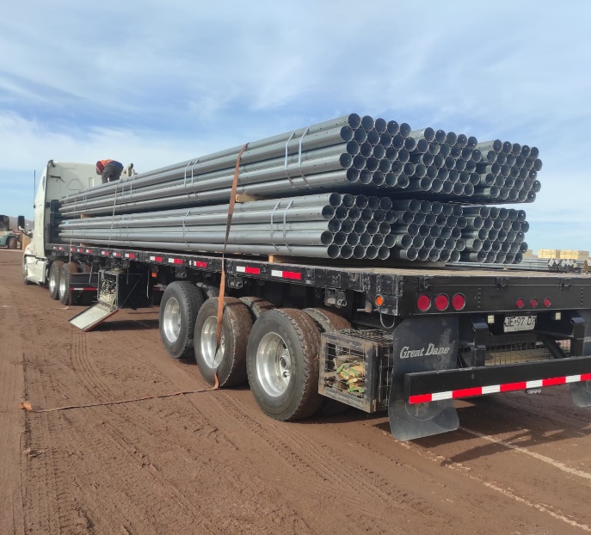
- Proceso de carguío. | - Camión cargado.

CONTENEDOR: GAOU 755054-5
CAMION: TZWT28
RAMPLA: PXDD72

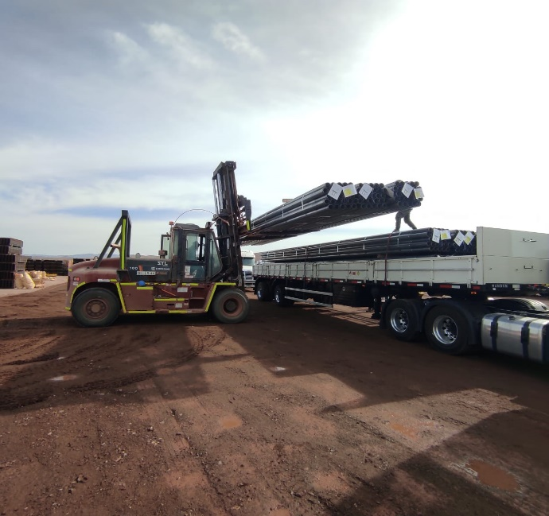 | 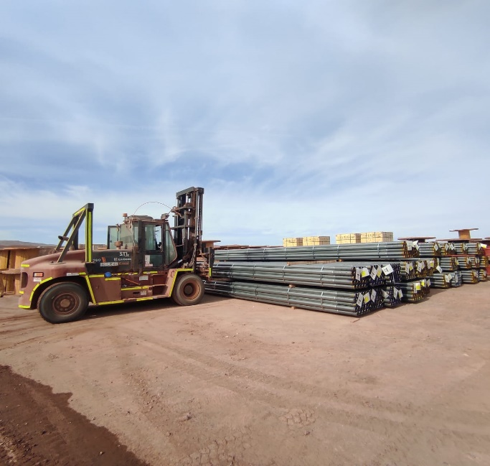
- Camión en proceso de carguío. | - Tuberías siendo trasladada desde lugar de acopio.
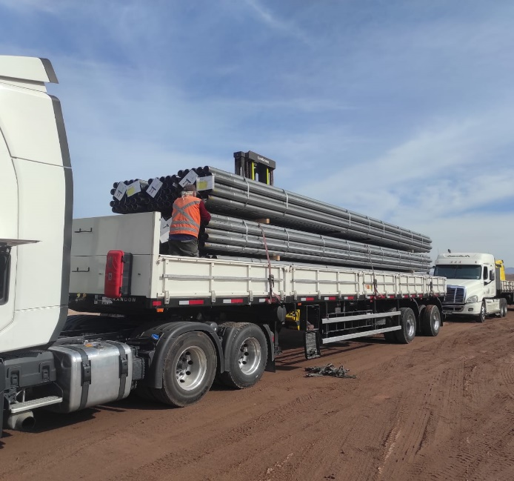 | 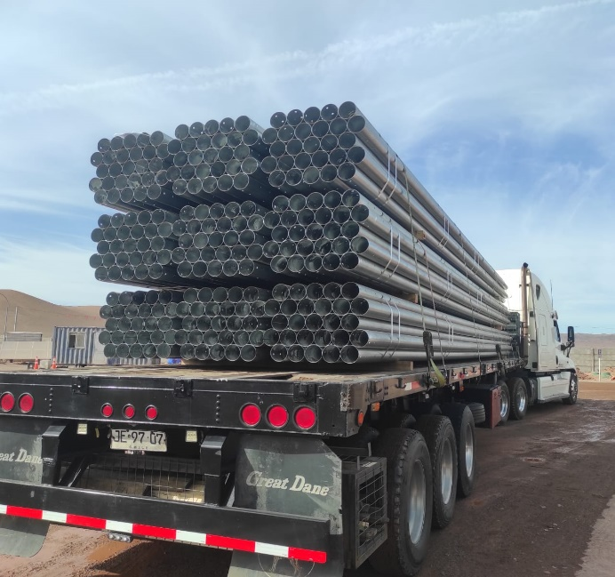
- Tuberías siendo posicionadas sobre camión. | - Camión cargado.

CONTENEDOR: MSMU 877221-8
CAMION: FPDW48
RAMPLA: JK6761

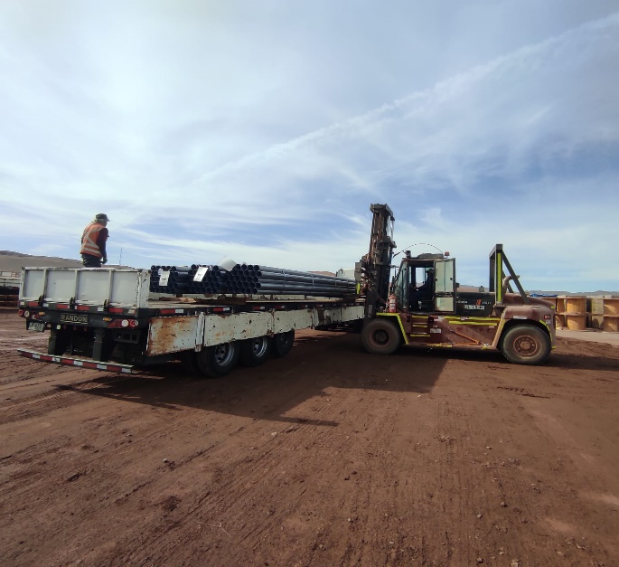 | 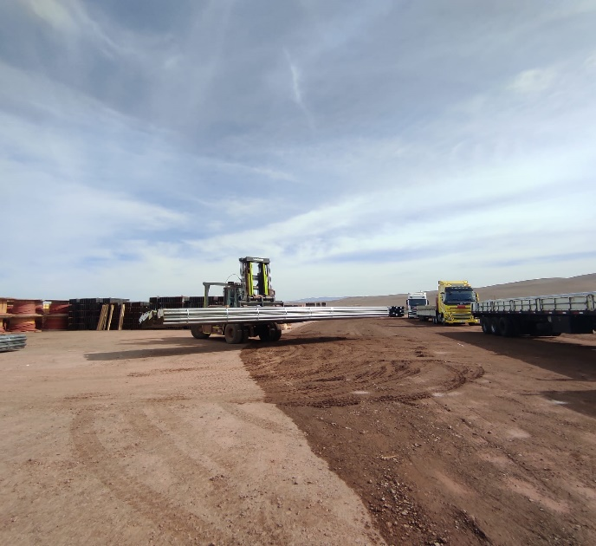
- Camión en proceso de carguío. | - Tuberías siendo trasladada desde lugar de acopio.
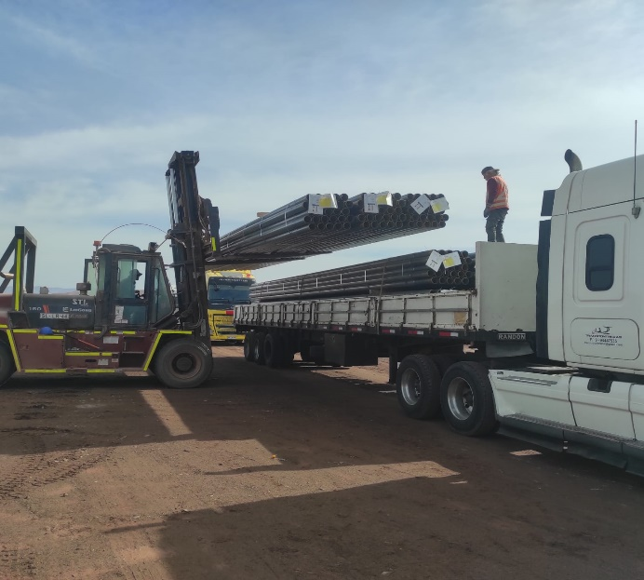 | 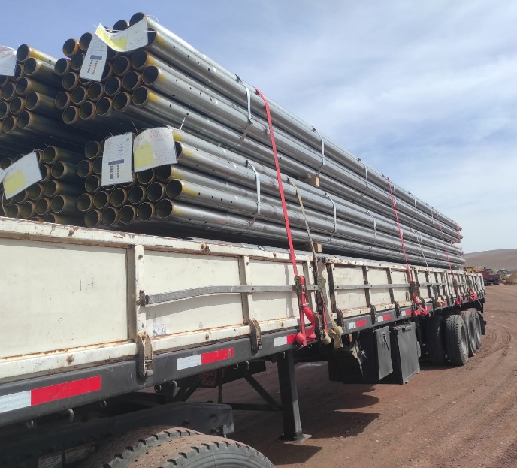
- Tuberías siendo posicionadas sobre camión. | - Camión cargado.

CONTENEDOR: BMOU 675804-7
CAMION: TKJH95
RAMPLA: KDKF92

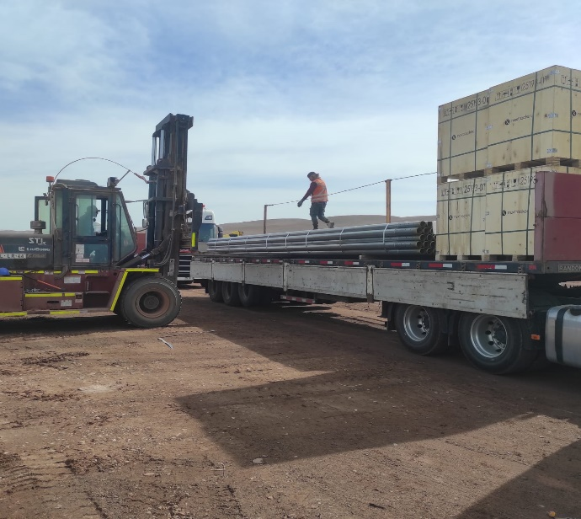 | 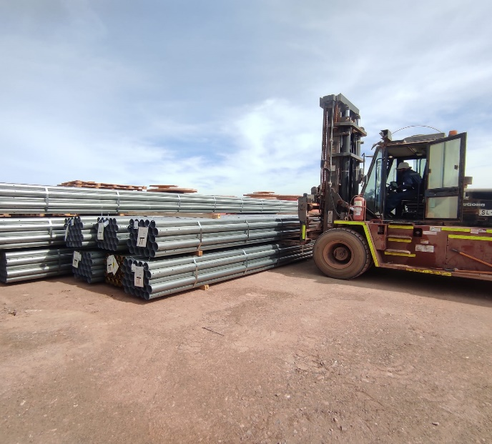
- Camión en proceso de carguío. | - Tuberías siendo trasladada desde lugar de acopio.
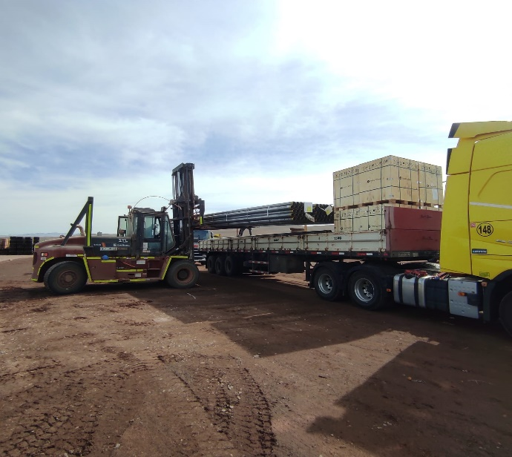 | 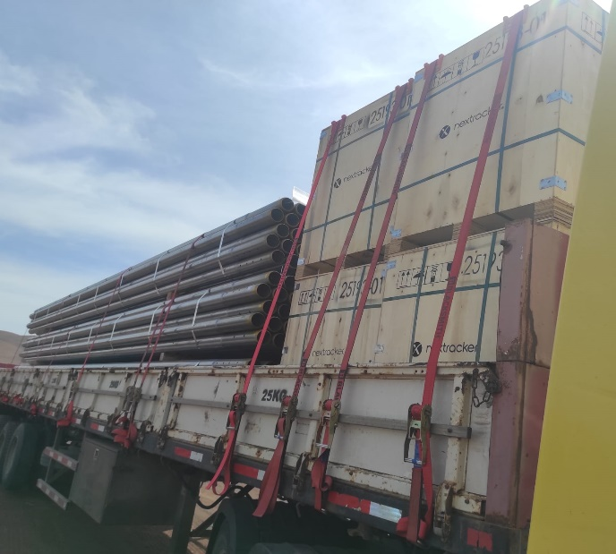
- Tuberías siendo posicionadas sobre camión. | - Camión cargado.

CONTENEDOR: TGBU 785845-0
CAMION: TBJK68
RAMPLA: KDKG36

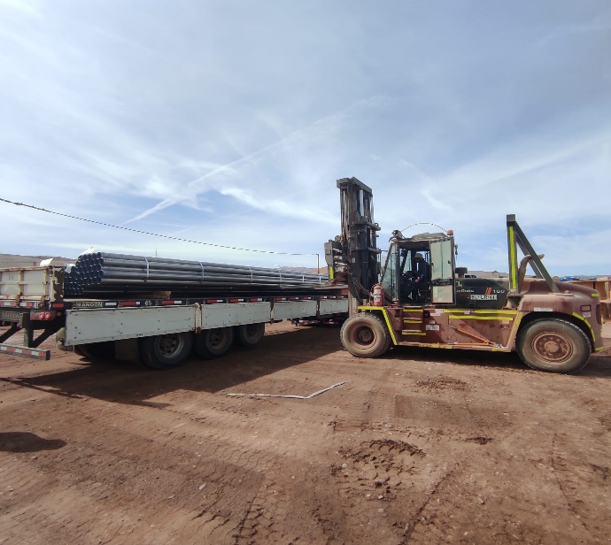 | 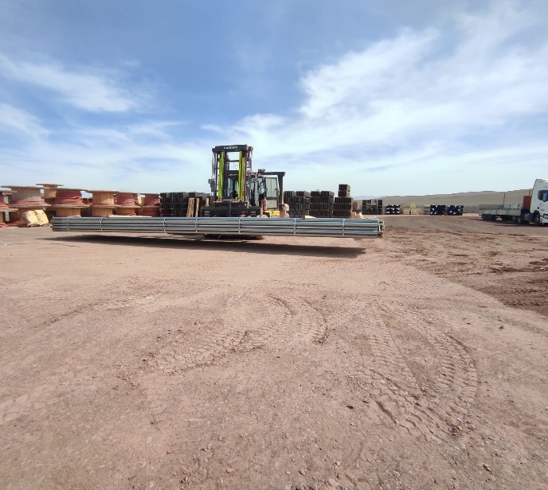
- Camión en proceso de carguío. | - Tuberías siendo trasladada desde lugar de acopio.
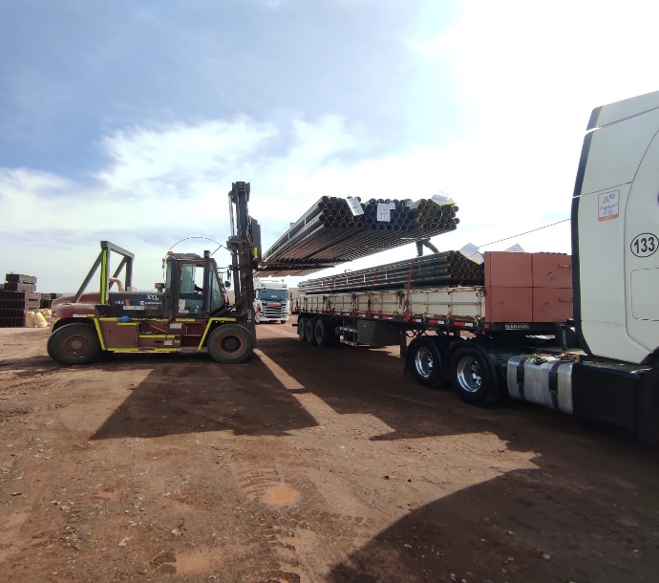 | 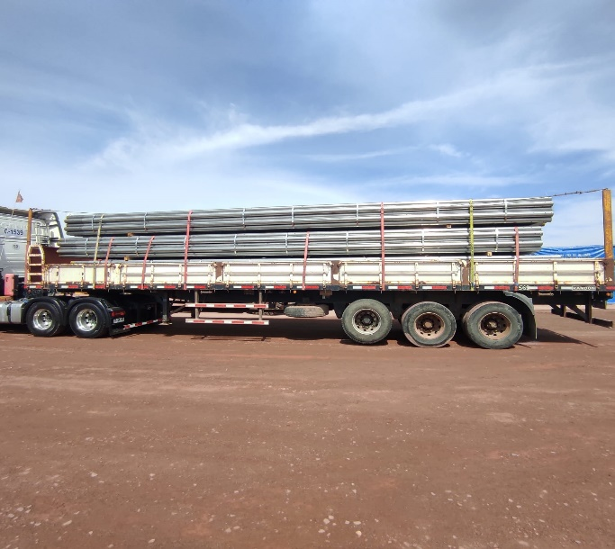
- Tuberías siendo posicionadas sobre camión. | - Camión cargado.

CONTENEDOR: MSMU 477566-7
CAMION: JBJK62
RAMPLA: KDKR11

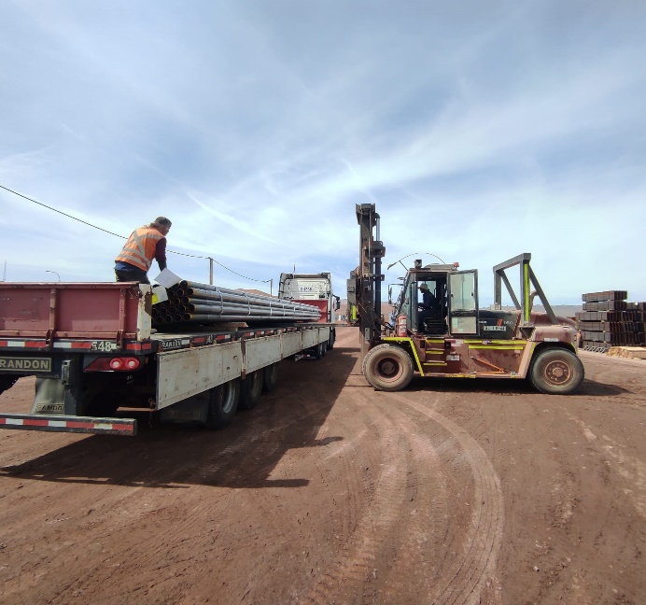 | 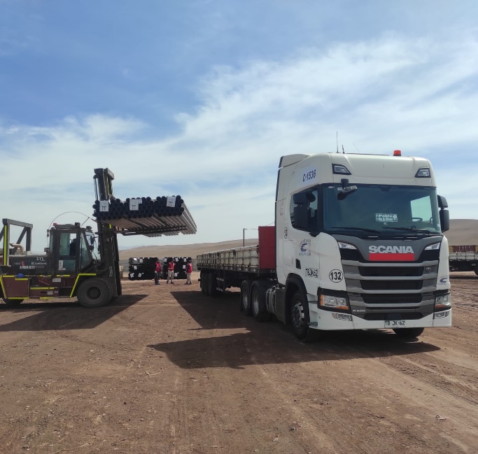
- Camión en proceso de carguío. | - Proceso de carguío.
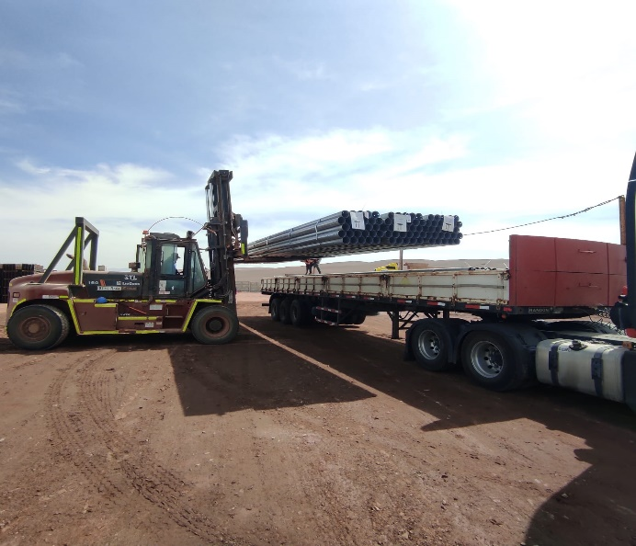 | 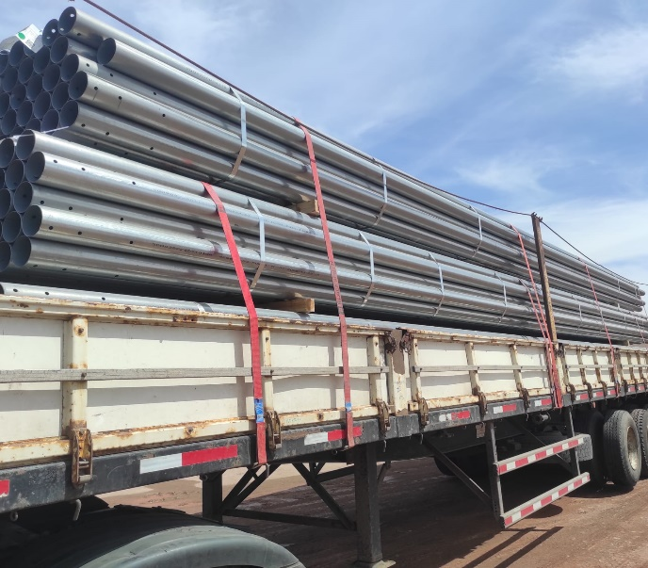
- Otra vista de lo anterior. | - Camión cargado.

CONTENEDOR: MSMU 575888-0
CAMION: TKJJ27
RAMPLA: JWLK19

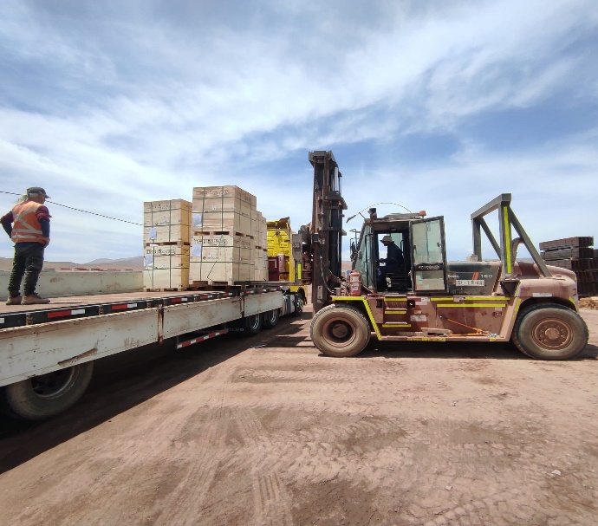 | 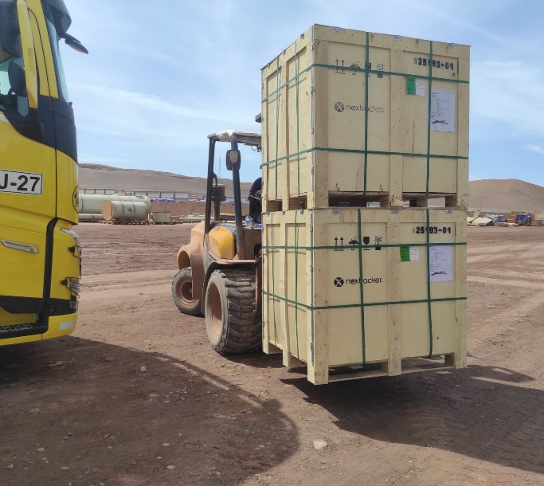
- Camión en proceso de carguío. | - Cajonería siendo trasladada desde lugar de acopio.
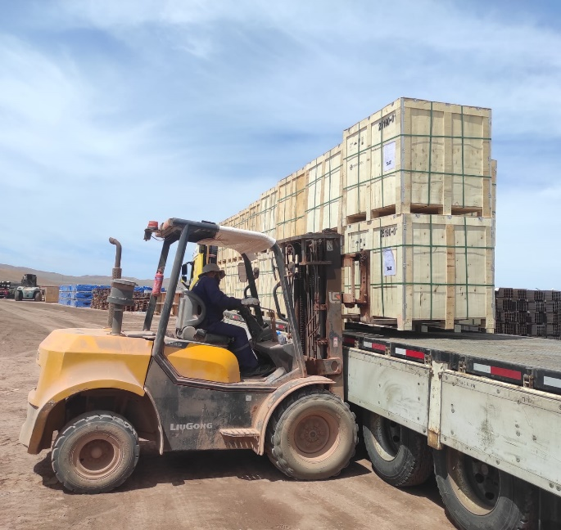 | 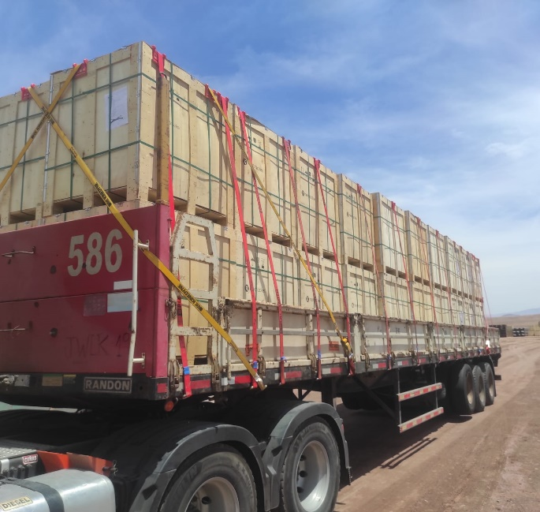
- Cajonería siendo posicionadas sobre camión. | - Camión cargado.

CONTENEDOR: GAOU 740745-2
CAMION: LGWB77
RAMPLA: KDKG34

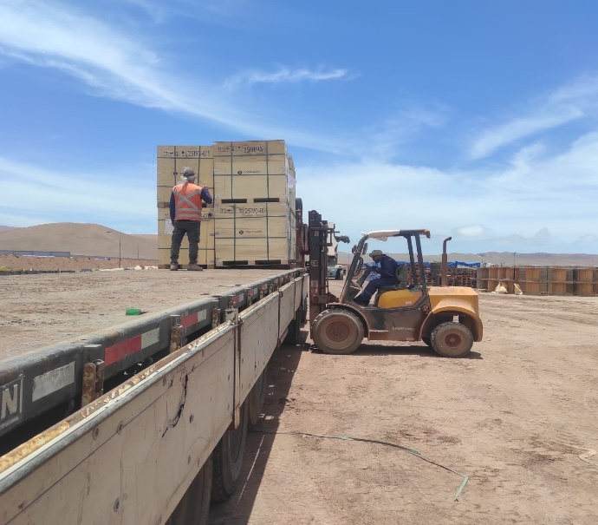 | 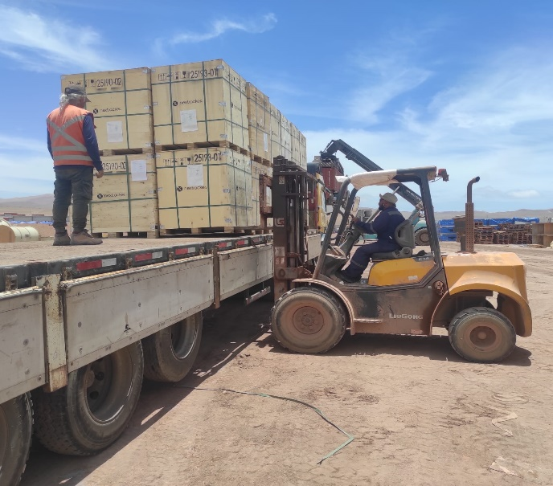
- Camión en proceso de carguío. | - Cajonería siendo posicionadas sobre camión.
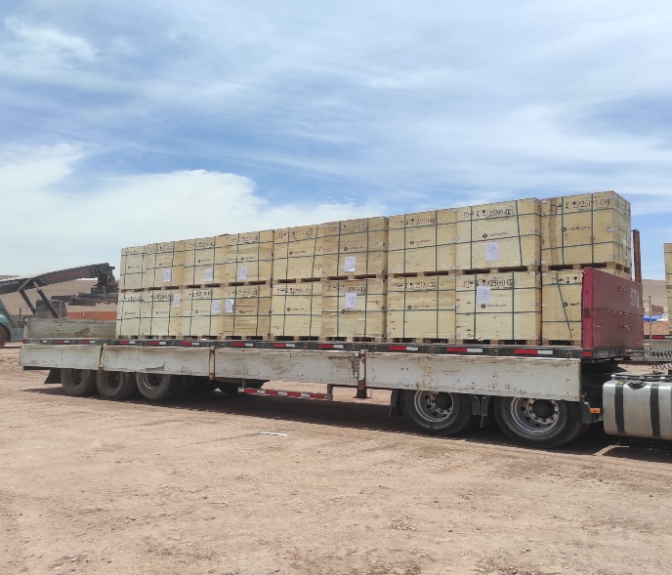 | 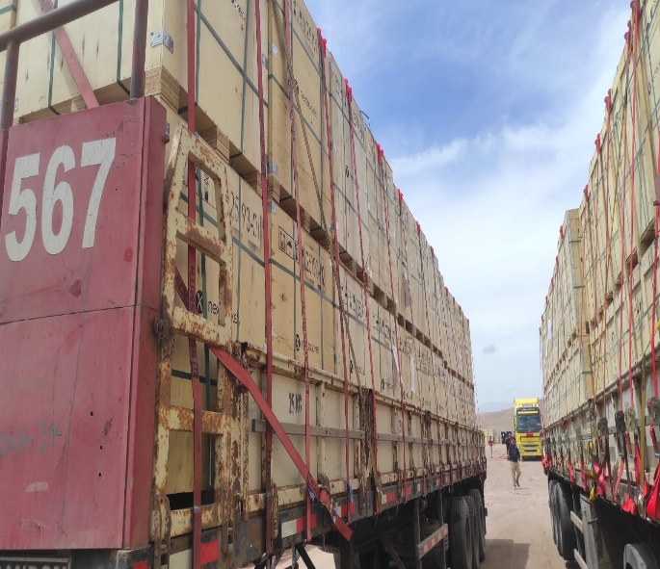
- Camión cargado. | - Otra vista de lo anterior.

CONTENEDOR: MSCU 510402-5
CAMION: TKJJ31
RAMPLA: JWLK11

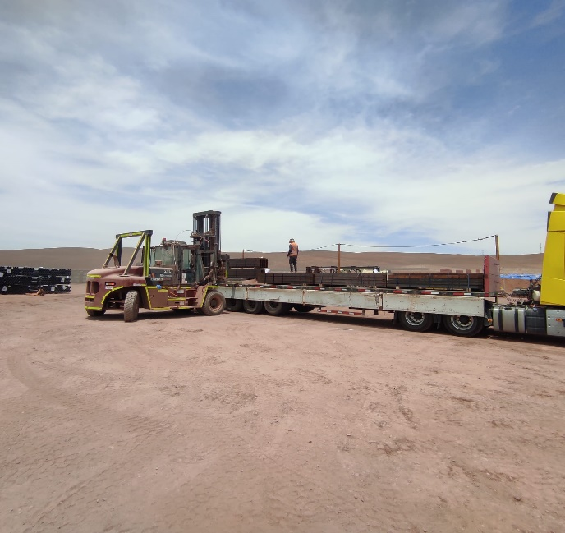 | 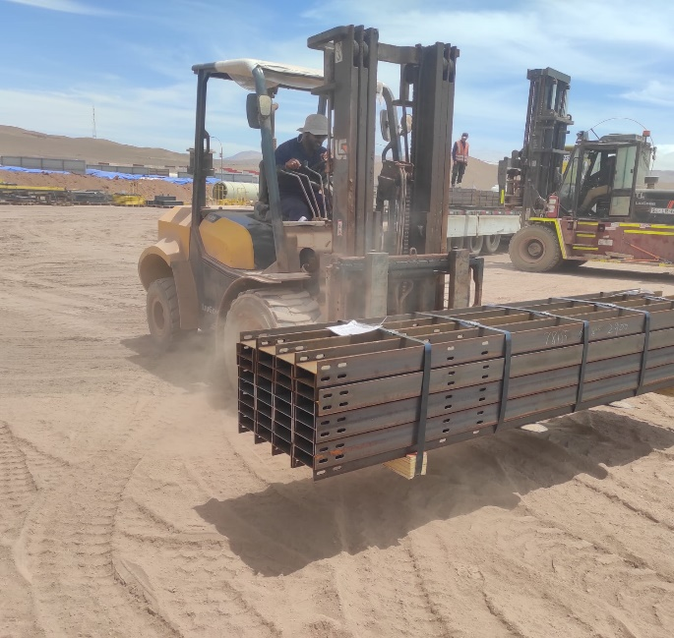
- Camión en proceso de carguío. | - Tuberías siendo trasladada desde lugar de acopio.
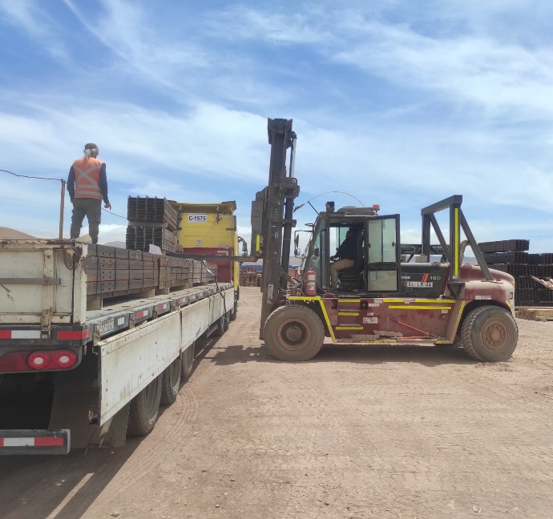 | 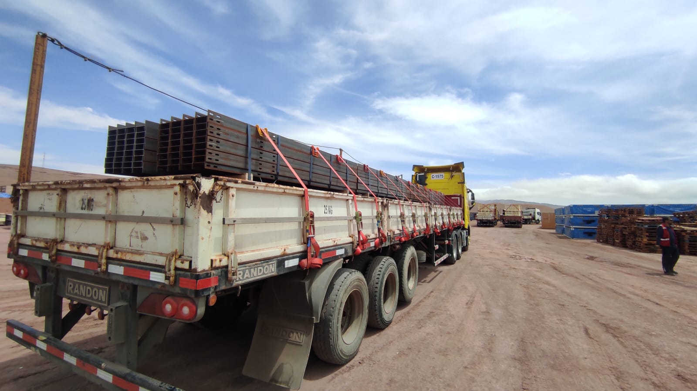
- Carga siendo posicionadas sobre camión. | - Camión cargado.

CONTENEDOR: CAAU 773080-1
CAMION: TBJK63
RAMPLA: JWLK20

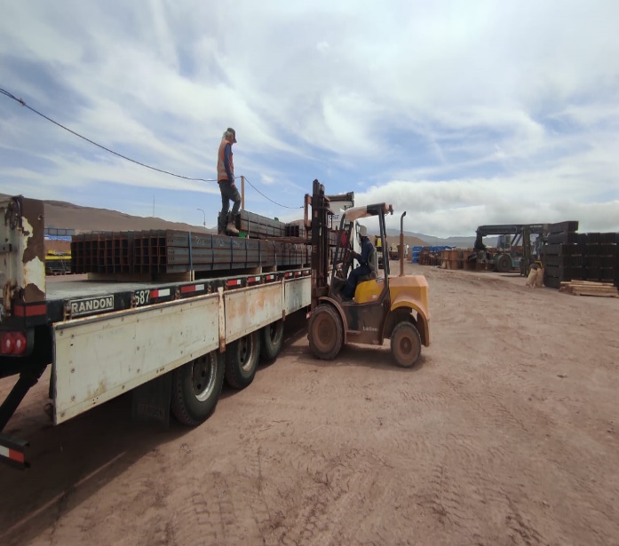 | 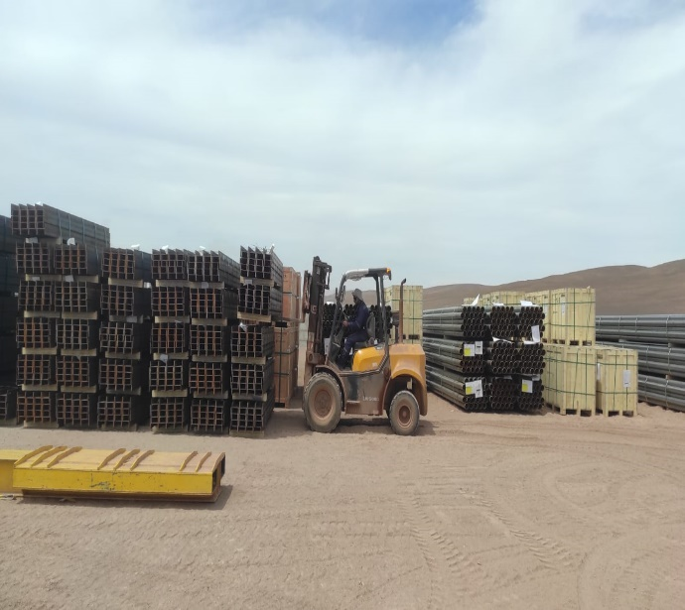
- Camión en proceso de carguío. | - Tuberías siendo trasladada desde lugar de acopio.
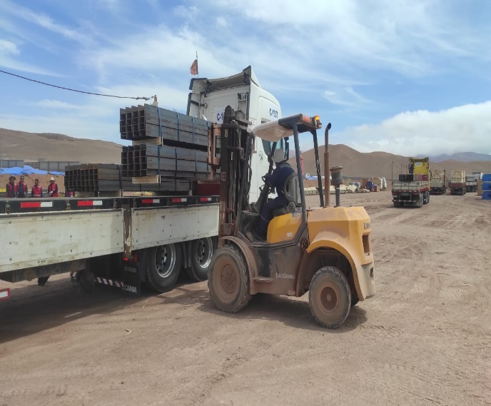 | 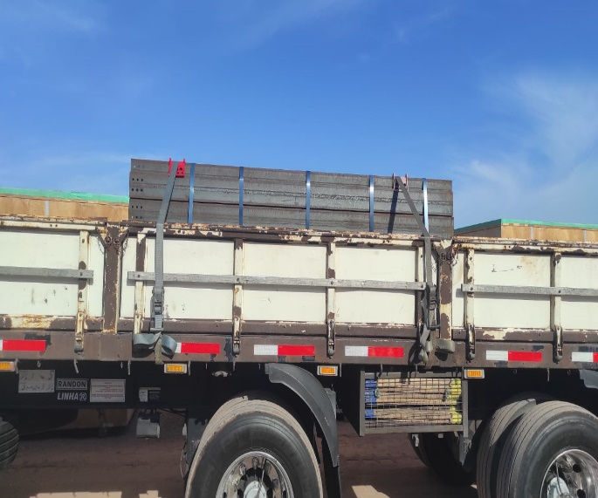
- Tuberías siendo posicionadas sobre camión. | - Camión cargado.

5.- COMENTARIOS:

De acuerdo con nuestra inspección, realizada en Almacenes de Solaguz, podemos comentar lo siguiente:

- Carga se encontraba acopiada en almacenes, separada por lote y N° de contenedor.
- Durante las operaciones de carguío a camión, realizada por personal dispuesto por Empresa CEC, se observaron algunos daños a la carga durante el proceso, detallados en el punto 4.3 del presente informe.
- Carga fue estibada sobre camión debidamente trincada con fajas.
- Durante las labores de carguío, no se registraron incidentes ni daños a personas.
- Camiones fueron cargados con 2 grúas horquillas.

6.- PERSONAS PRESENTES:

Nombre | Cargo / Empresa | En representation
Sr. Gonzalo Bacian | Supervisor / ALS Inspection Chile Spa | Altius Logística Chile Spa
Sr. Eulise Figueroa | Inspector (Surveyor) / ALS Inspection Chile Spa | Altius Logística Chile Spa
Sr. Hernan Carpio | Jefe Almacén | Control Estratégico de Carga

Informe emitido sin prejuicio y en el interés de quien concierna.

Surveyor
ALS Inspection Chile SpA

Realizado por: G. Bacian
Revisado por: MJ. Palma
Validado por: J. Lopez

